摘 要
因为异步电动机的物理模型是一个高阶、非线性、强耦合的多变量系统，需要用一组非线性方程组来描述，所以控制起来极为不便。异步电机的物理模型之所以复杂，关键在于各个磁通间的耦合。如果把异步电动机模型解耦成有磁链和转速分别控制的简单模型，就可以模拟直流电动机的控制模型来控制交流电动机。
直接矢量控制就是一种优越的交流电机控制方式，它模拟直流电机的控制方式使得交流电机也能取得与直流电机相媲美的控制效果。本文研究了按转子磁链定向矢量控制系统的电流闭环控制的设计方法。并用MATLAB进行仿真s。

关键词：异步电动机 矢量控制 电流闭环 MATLAB仿真

目录
摘 要 I
1 异步电动机矢量控制原理 1
2 坐标变换 2
2.1 坐标变换基本思路 2
2.2 三相——两相坐标系变换（3/2变换） 3
2.3 旋转变换 4
3 转子磁链计算 4
4 矢量控制系统设计 6
4.1 矢量控制系统的电流闭环控制方式思想 6
4.2 MATLAB系统仿真系统设计 6
4.3 PI调节器设计 8
5 仿真结果 9
5.1 电机定子侧的电流仿真结果 9
5.2 电机输出转矩仿真结果 10
5.3 电机的转子速度及转子磁链仿真结果 11
心得体会 12
参考文献 13

异步电机矢量控制Matlab仿真实验

1 异步电动机矢量控制原理
矢量控制系统的基本思路是以产生相同的旋转磁动势为准则,将异步电动机在静止三相坐标系上的定子交流电流通过坐标变换等效成同步旋转坐标系上的直流电流,并分别加以控制,从而实现磁通和转矩的解耦控制,以达到直流电机的控制效果。所谓矢量控制，就是通过矢量变换和按转子磁链定向，得到等效直流电动机模型，在按转子磁链定向坐标系中，用直流电动机的方法控制电磁转矩与磁链,然后将转子磁链定向坐标系中的控制量经变换得到三相坐标系的对应量，以实施控制。其中等效的直流电动机模型如图1-1所示，在三相坐标系上的定子交流电流i_{A}、i_{B}、i_{C} ，通过3/2变换可以等效成两相静止正交坐标系上的交流i_{sα}和i_{sβ}，再通过与转子磁链同步的旋转变换，可以等效成同步旋转正交坐标系上的直流电流i_{sm}和i_{st}。de

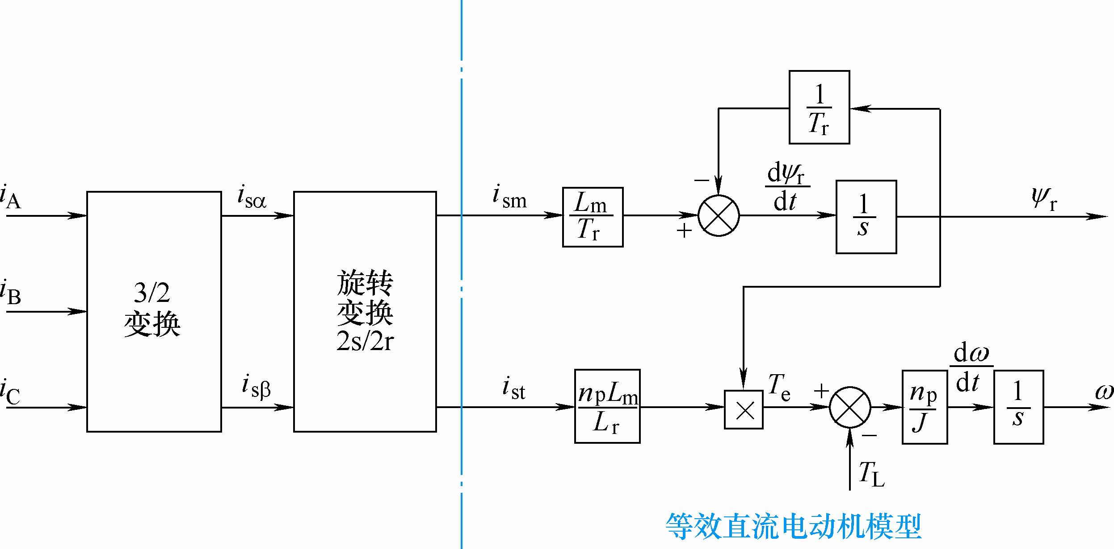
图1-1 异步电动机矢量变换及等效直流电动机模型
从图1-1的输入输出端口看进去，输入为A、B、C三相电流，输出为转速ω，是一台异步电动机。从内部看，经过3/2变换和旋转变换2s/2r，变成一台以i_{sm}和i_{st}为输入、ω为输出的直流电动机。m绕组相当于直流电动机的励磁绕组，i_{sm}相当于励磁电流，t绕组相当于电枢绕组，i_{st}相当于与转矩成正比的电枢电流。
按转子磁链定向仅仅实现了定子电流两个分量的解耦，电流的微分方程中仍存在非线性和交叉耦合。采用电流闭环控制，可有效抑制这一现象，使实际电流快速跟随给定值，图1-2是基于电流跟随控制变频器的矢量控制系统示意图。
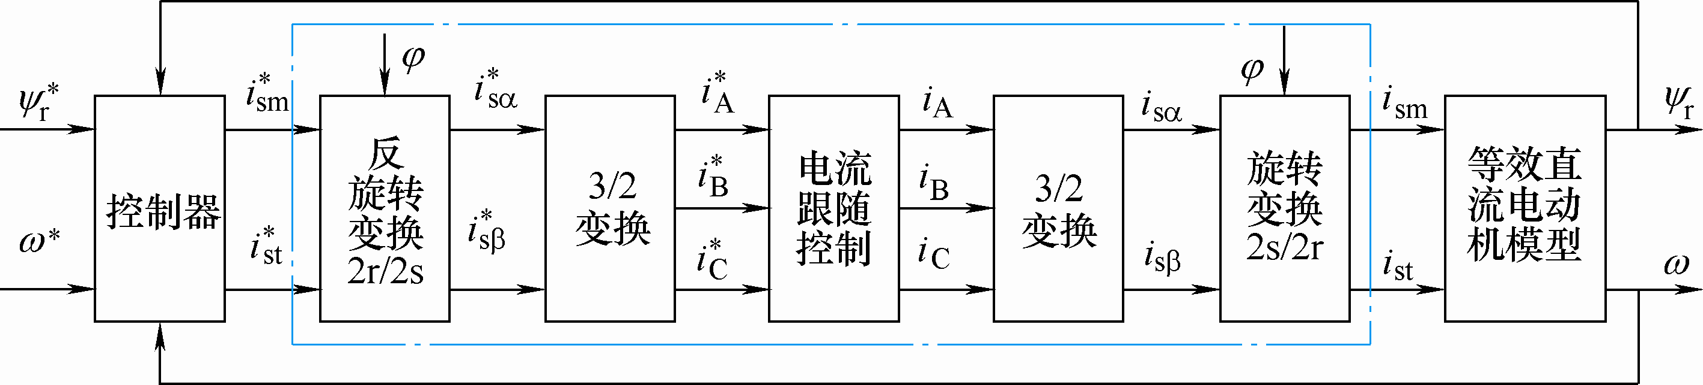
图1-2矢量控制系统原理结构图
通过转子磁链定向，将定子电流分量分解为励磁分量i_{sm}和转矩分量i_{st}，转子磁链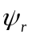仅由定子电流分量i_{sm}产生，而电磁转矩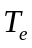正比与转子磁链和定子电流转矩分量的乘积，实现了定子电流的两个分量的解耦。简化后的等效直流调速系统如图1-3所示。
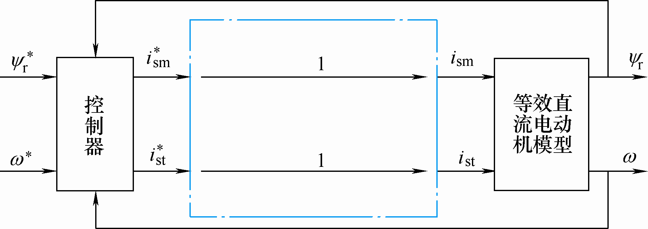
图1-3简化后的等效直流调速系统

2 坐标变换

2.1 坐标变换基本思路
异步电动机三相原始动态模型相当复杂，分析和求解这组非线性方程十分困难。在实际应用中必须予以简化，简化的基本方法就是坐标变换。矢量变换是简化交流电动机复杂模型的重要数学方法，是交流电动机矢量控制的基础。坐标变换的目的是将交流电动机的物理模型变换成类似直流电动机的模式，这样变换后，分析和控制交流电动机就可以大大简化。以产生同样的旋转磁动势为准则，在三相坐标系上的定子交流电流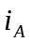、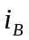、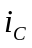，通过三相——两相变换可以等效成两相静止坐标系上的交流电流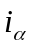和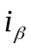，再通过同步旋转变换，可以等效成同步旋转坐标系上的直流电流和。如果观察者站到铁心上与坐标系一起旋转，他所看到的就好像是一台直流电动机。
把上述等效关系用结构图的形式画出来，得到图2-l。从整体上看，输人为A，B，C三相电压，输出为转速，是一台异步电动机。从结构图内部看，经过3/2变换和按转子磁链定向的同步旋转变换，便得到一台由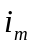和输入，由输出的直流电动机。
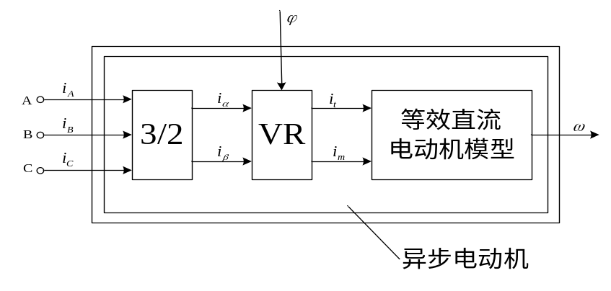
图2-1 异步电动机的坐标变换结构图

2.2 三相——两相坐标系变换（3/2变换）
)

2.3 旋转变换
两相静止坐标系和两相旋转坐标系的变换(简称2s/2r 变换)，两相静止绕组，通以两相平衡交流电流，产生旋转磁动势。如果令两相绕组转起来，且旋转角速度等于合成磁动势的旋转角速度,则两相绕组通以直流电流就产生空间旋转磁动势。从两相静止坐标系到两相旋转坐标系的变换,称为两相旋转－两相静止变换，简称2s/2r 变换。其变换关系为:
1-2
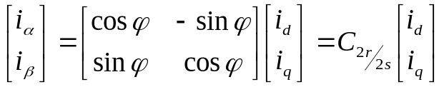 (2-5)
(2-5)式中，为d-q 坐标系d 轴与坐标系轴之间的夹角。两相旋转到两相静止坐标系的变换矩阵为：
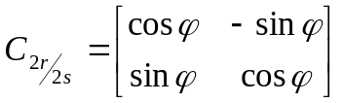 (2-6)
对(2-6)式进行逆变换可以得到两相静止到两相旋转的变换矩阵为：
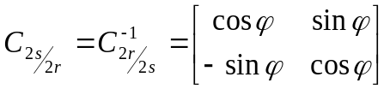 (2-7)
电压和磁链的旋转变换阵与电流旋转变换阵相同。

3 转子磁链计算
按转子磁链定向的矢量控制系统的关键是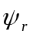的准确定向，也就是说需要获得转子磁链矢量的空间位置。根据转子磁链的实际值进行控制的方法，称作直接定向。
转子磁链的直接检测比较困难，现在实用的系统中多采用按模型计算的方法，即利用容易测得的电压、电流或转速等信号，借助于转子磁链模型，实时计算磁链的幅值与空间位置。转子磁链模型可以从电动机数学模型中推导出来，也可以利用专题观测器或状态估计理论得到闭环的观测模型。在计算模型中，由于主要实测信号的不同，又分为电流模型和电压模型两种。本设计采用在αβ坐标系上计算转子磁链的电流模型。
由实测的三相定子电流通过3/2变换得到静止两相正交坐标系上的电流i_{sα}和i_{sβ}，在利用αβ坐标系中的数学模型式计算转子磁链在αβ轴上的分量
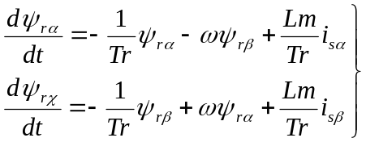 (3-1)
也可表述为：
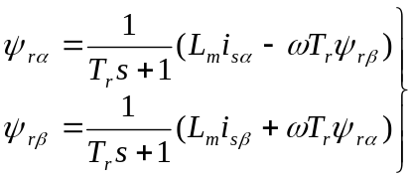 (3-2)
然后，采用直角坐标-极坐标变换，就可得到转子磁链矢量的幅值和空间位置，考虑到矢量变换中实际使用的是的正弦和余弦函数，故可以采用变换式
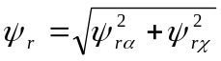 (3-3)
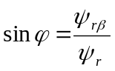 (3-4)
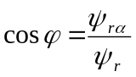 (3-5)
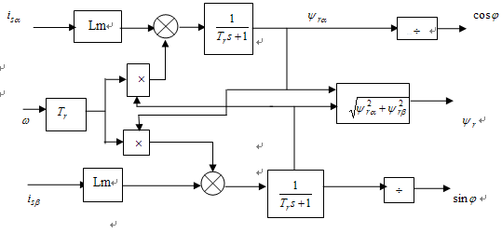

图3-1 在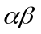坐标系上计算转子磁链的电流模型

4 矢量控制系统设计

4.1 矢量控制系统的电流闭环控制方式思想
图4-1为电流闭环控制后的系统结构图，转子磁链环节为稳定的惯性环节，对转子磁链可以采用闭环控制，也可以采用开环控制方式；而转速通道存在积分环节，为不稳定结构，必须加转速外环使之稳定。常用的电流闭环控制有两种方法：一个是将定子电流两个分量的给定置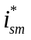和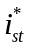施行2/3变换，得到三相电流给定值。采用电流滞环控制型PWM变频器，在三相定子坐标系中完成电流闭环控制。另一个是将检测到得三相电流施行3/2变换和旋转变换，达到mt坐标系中的电流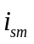和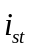。
采用PI调节器软件构成电流闭环控制，电流调节器的输出为定子电压给定值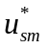和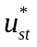，经过反旋转变换得到静止两相坐标系的定子电压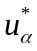和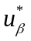，再经过SVPWM控制逆变器输出三相电压，其系统结构图如图4-2所示。本次MATLAB仿真系统设计也是采用的这种控制方法。
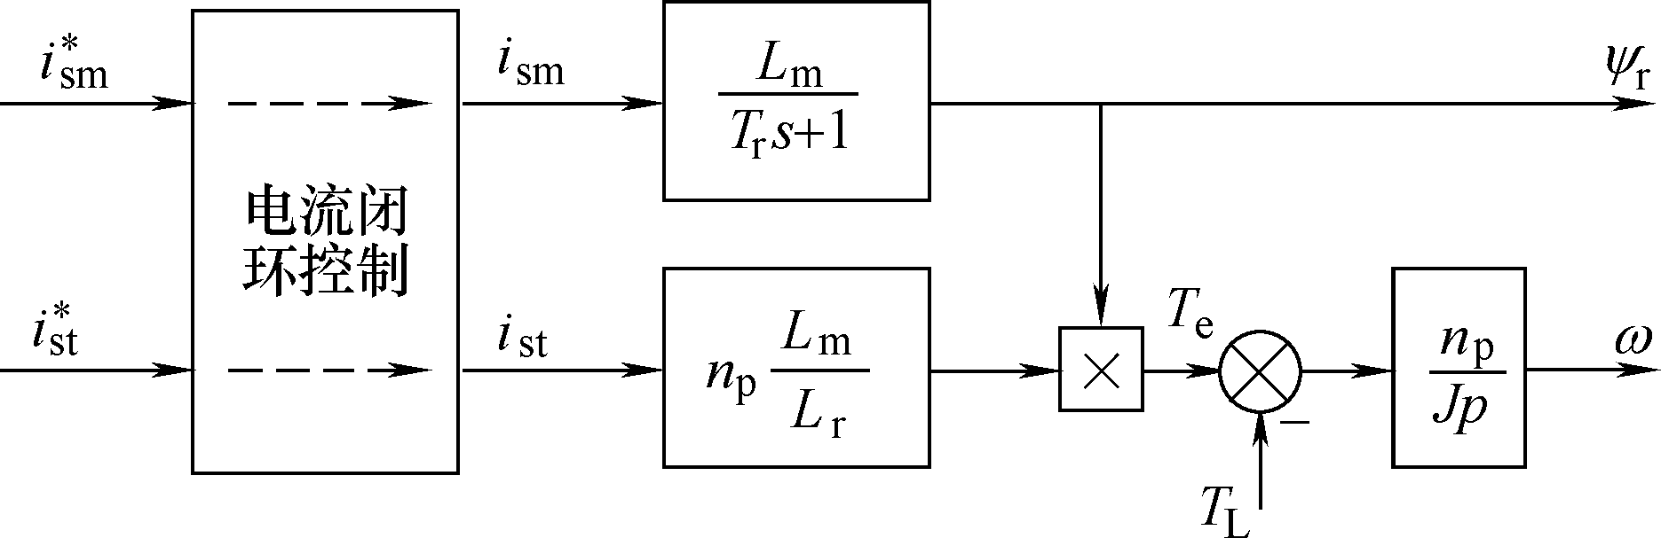
图4-1 电流闭环控制后的系统结构图

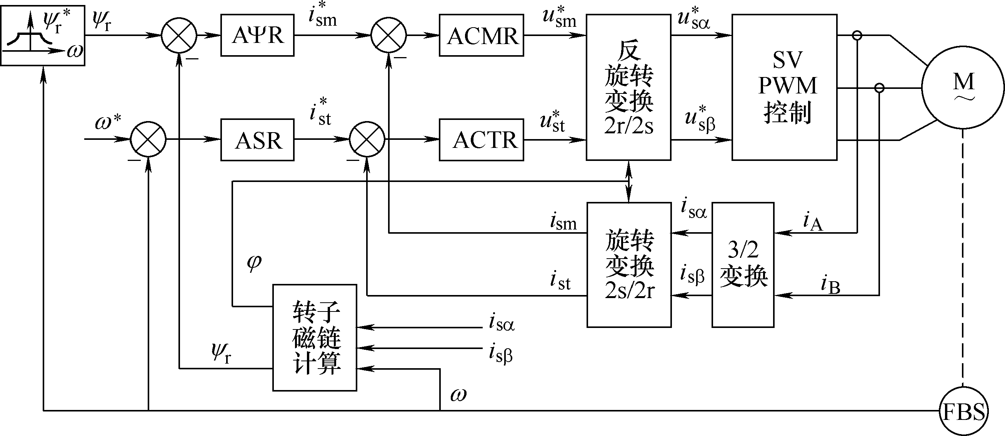
图4-2 定子电流励磁分量和转矩分量闭环控制的矢量控制系统结构图

4.2 MATLAB系统仿真系统设计
本次MATLAB系统结构仿真模型如图4-3所示，其中SVPWM用惯性环节等效代替，若采用实际的SVPWM方法仿真，将大大增加仿真计算时间，对计算机的运行速度和内存容量要求较高，转速，转子磁链和两个电流调节器均采用带有积分和输出限幅的PI调节器，转子磁链幅值和角度由电动机模型直接得到。矢量控制系统仿真模型图如图4-3所示。
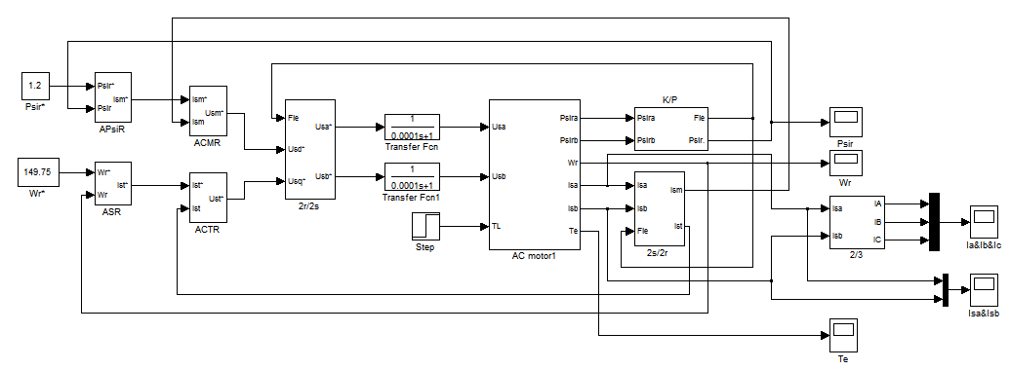
图4-3 矢量控制系统仿真模型图
由图中可知ASR为转速调节器，APsirR为转子磁链调节器，ACMR为定子电流励磁分量调节器，ACTR为定子电流转矩分量调节器，对转子磁链和转速而言，均表现为双闭环控制的系统结构，内环为电流恒定，外环为转子磁链或转速环。其中系统中的K/P模块是计算转子磁链幅值和角度的，其内部结构图如图4-4所示。
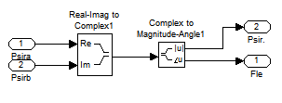
图4-4 转子磁链和角度计算结构图
在此次设计中，由于电动机模型是根据两相静止αβ坐标系下的数学模型建立，在仿真设计中加入了静止两相——旋转正交变换（2s/2r变换）和旋转——静止两相正交变换（2r/2s变换），其MATLAB仿真结构图分别如图4-5和图4-6所示。
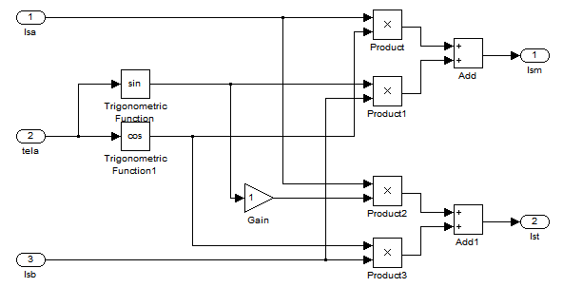
图4-5 2s/2r变换结构图
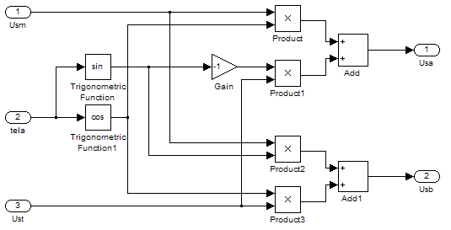
图4-6 2r/2s变换结构图

4.3 PI调节器设计
本次仿真设计中的调节器都是采用PI调节器，其传递函数为；
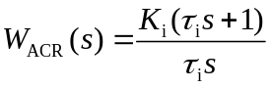 (4-1)
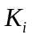 — 电流调节器的比例系数；
— 电流调节器的超前时间常数。
同时其传递函数也可写为：
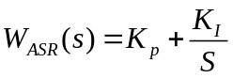 (4-2)
其PI调节器的MATLAB仿真结构图如图4-7所示。而且此PI调节器是带了限幅的。根据MATLAB的仿真图形，不断改进PI调节器和Kp和Ki。转速调节器ASR，其结构图如图4-7所示，其中Kp取5，Ti取10，积分限幅取-100~100，转速给定根据电动机的额定转速1430 r/min，可以得到其转速给定为149.75。
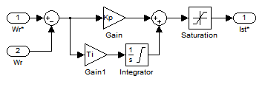
图4-7 ASR调节器
磁链调节器 APsirR,其结构图与转速调节器结构相同，其中磁链给定为1.2。
两个电流调节器MATLAB仿真模型如图4-8所示。只是参数不同，ACMR的Kp取5，Ti取10；ACTR的Kp取5，Ti取15。
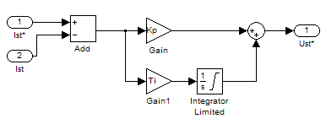
图4-8 电流调节器ACMR和ACTR仿真结构图

5 仿真结果

5.1 电机定子侧的电流仿真结果
电机定子侧的电流（Isa&Isb）仿真结果如图5-1所示。系统在t=3s时突加负载。由仿真结果可知:空载起动时，定子电流基本稳定不变，成正弦变化。在t=3s突加负载后，电流仍成正弦变化，幅值变大，但基本保持稳定。
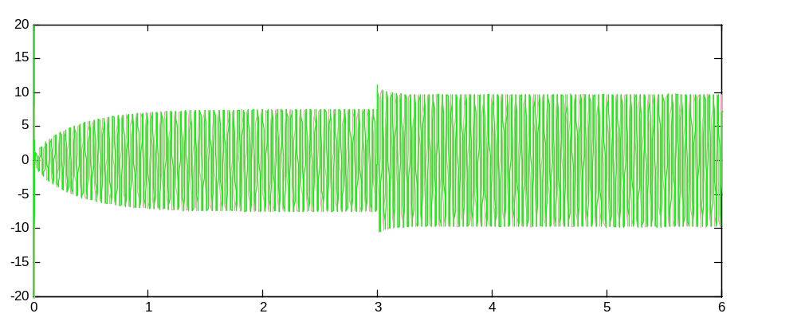
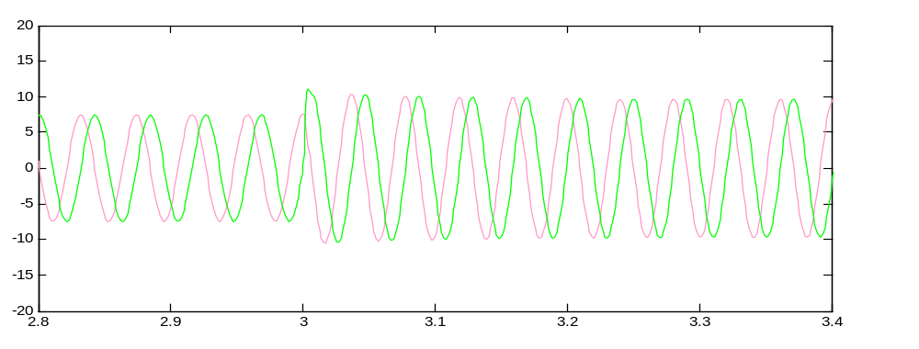
图5-1 电机定子侧的电流（Isa&Isb）
电机定子测电流（Ia&Ib&Ic）仿真结果如图5-2所示，空载启动时电流成交流变化，并且幅值逐渐变大，然后趋于稳定，电机在恒定幅值稳定运行。当t=3s突加负载后，电流幅值突然加大，然后有一定的回落直到稳定运行，此时电流仍成交流变化，幅值大于空载运行时。
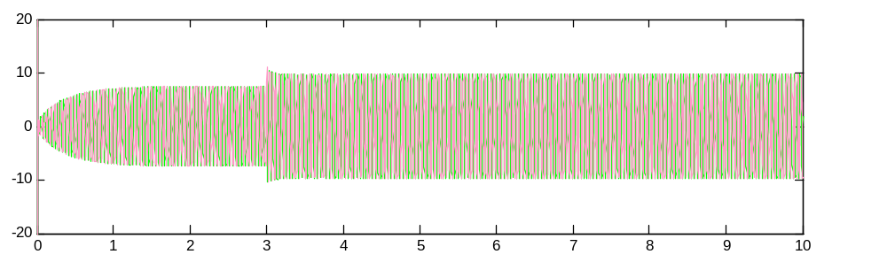
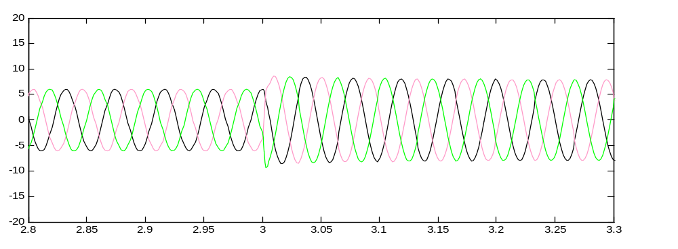
图5-2 电机定子侧的电流（Ia&Ib&Ic）

5.2 电机输出转矩仿真结果
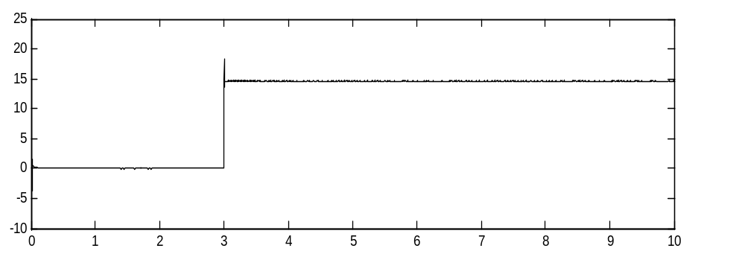
电机输出转矩Te的仿真结果如图5-3所示。结果表明，电机在空载启动时，输出转矩会有一个突变到较大值，随着电机的启动输出转矩减小直至为0并稳定运行。在突加负载后，通过系统的闭环控制，使得电机输出转矩突增并超过给定负载转矩一定值，以保证电机正常运行，逐渐稳定后输出转矩回落到给定值，输出转矩等于负载转矩，电机稳定运行。
图5-3 电机输出转矩Te仿真图

5.3 电机的转子速度及转子磁链仿真结果
电机的转子速度Wr和转子磁链Psir仿真结果分别如图5-4和5-5所示。可见，电机起动后，转速成线性上升，当上升到给定值时，转速调节器ASR的输出由于积分作用还维持在幅值。转速超调后使得ASR退饱和从而稳定在给定值。突加负载后，转速下降，但由于采用的是PI调节器，它具有消除静差的作用，所以转速很快上升继续保持在给定值。
转子磁链Psir建立后，几乎为恒值，在突加负载后，磁链有一个小幅度的上升，但在电流环的PI调节作用下，磁链Psir很快恢复到给定值，并在此状态稳定运行。
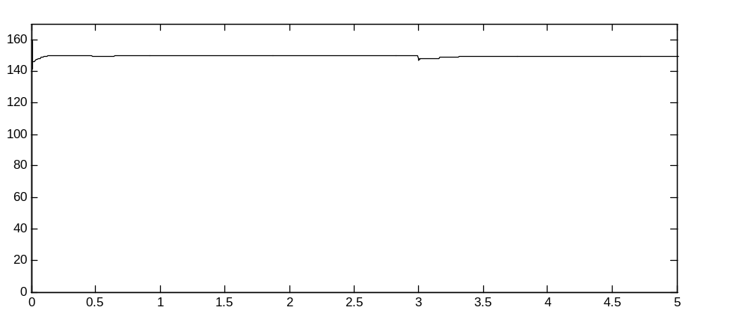
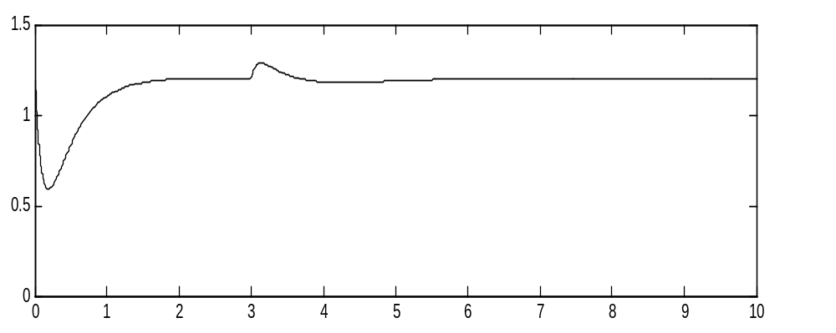
图5-4 电机的转子速度Wr仿真结果
图5-5 转子磁链Psir仿真结果

心得体会
这次课设经过同组人的共同努力并在曹老师的悉心指导下终于顺利完成了。这此课设题包括两个部分，电机模型部分和矢量控制部分。我主要负责矢量控制部分，包括调节器的设计，仿真模型框图设计。刚拿到这个课题的时候，完全不知道如何入手，后来我们重新学习了相关理论知识才慢慢有了思路。
做课设的过程是个自我探索、自我学习的过程，在此期间，我们不仅学到了专业的知识，也提升了自己的学习能力。这次课设收获很大，不仅深入了解了异步电动机矢量控制，也再一次熟悉了Matlab这个常用软件。调配参数费了很多时间，总是得不到理想的仿真结果，其中需要自己学习很多东西，并在很短的时间内融会贯通，考验了自己的学习能力。我明白了坚持不懈的真正含义，是次难忘的课设。通过以上仿真过程可以看出,采用MATLAB 环境下的SIMULINK仿真工具,可以快速地完成一个电动机控制系统的建模、仿真，且无须编程,仿真直观、方便、灵活。异步电动机矢量控制MATLAB仿真实验对于开发和研究交流传动系统有着十分重要的意义，并为系统从设计到实现提供了一条捷径。

参考文献
[1]陈伯时．电力拖动自动控制系统(第4版)．机械工业出版社．2004．
[2]李德华．电力拖动控制系统(运动控制系统)．电子工业出版社．2006
[3]裴润，宋申明．自动控制原理(上册)．哈尔滨工业大学出版社．2006．
[4]黄忠霖．自动控制原理的MATLAB实现．国防工业出版社．2007．
[5]冯垛生，曾岳南．无速度传感器矢量控制原理与实践．2006.

